Rozwiązania zadań wrzesień *aaa*

Zad. 1 Jest to trzeci zegar.

Zad. 2 Czas polski jest o godzinę późniejszy niż londyński, a o godzinę wcześniejszy niż kijowski,

zatem w Polsce jest 16.56. Stać musi więc zegar pokazujący 13.56, a śpieszy zegar z 19.56.

Zad. 3 **4 kg**

Jedno akwarium napełnione wodą waży 36 kg. Jeśli akwarium napełnione do połowy waży 20 kg, to „połowa wody” waży 16 kg.

Zad. 4 **1** = 6 – 5 + 4 – 3 – 2 + 1

**2 = (**6 + 5 + 4) : 3 – 2 – 1

**3 = (**6 + 5 + 4) : 3 – 2 $∙$ 1

**6 = (**6 – 5) $∙$ 4 $∙$ 3 : 2 $∙$ 1 *ale są inne także możliwości*

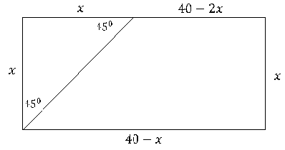Zad. 5

Jeśli jeden z boków prostokąta oznaczymy $x$,to drugi ma długość $40-x$. Dwusieczna podzieliła kąt na dwa po ${45}^{0}$. Powstały trójkąt jest więc równoramienny. Brakujący odcinek ma długość:

$\left(40-x\right)-x=40-2x$

Teraz można napisać równanie:

$x+x+20=\left(40-x\right)+x+\left(40-2x\right)$ z którego $x=15 cm$

Drugi bok to $25 cm$, a pole $375 {cm}^{2}$.

Zad. 6

Ponieważ obie szklanki nadal wypełnione są w połowie, ilość soku, której brakuje w jednej, jest dokładnie równa ilości wody, której brakuje w drugiej. **W pierwszej jest zatem tyle samo soku , co w drugiej wody.**

Zad. 7

Jeśli założymy, że prawdę mówi Kazik, to jeszcze prawdziwe będzie zdanie Adama. Wniosek: prawdziwe jest zdanie Stacha. Wodę używał Kazik.

Zad. 8      Kluczyk wysłany listem wylądował podobnie jak cała poczta w skrzynce. Żona więc nie mogła z

niego skorzystać.

Zad. 9 wpisujemy **13**. Jeśli w I kwadracie jest liczba parzysta, to w drugim na tej samej pozycji jest liczba

o 1 mniejsza. W przypadku liczby nieparzystej dodajemy 2.

Zad. 10 **C $5+6-2=9 13+5-9=9 14+13-9=18 24+14-18=20$**

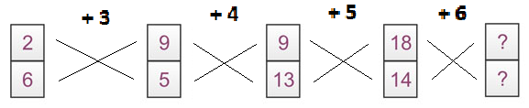 Inne uzasadnienie

Zad. 11

Z pierwszej wagi wynika: >

Z drugiej wagi wynika: >

Z trzeciej i drugiej wagi: >

A więc kolejność rosnących wag jest następująca: < < <

**Marcin zostawił sobie

Zad. 12 *Każda figura ma w stosunku do poprzedniej jeden bok więcej, jedną*

*kropkę i jeden wężyk mniej.*

Zad. 13 **W nocy wszystkie koty są szare.**

Odrzucamy najpierw w każdym wyrazie blok „AY”